Model I EX 요구사항

* Customer 관련 :회원가입, 로그인, 정보수정, 로그아웃, 회원리스트보기
* 고객센터(파일첨부게시판) – 글쓰기, 답변글쓰기, 글목록(페이징추가), 글수정, 글 삭제
* 도서등록, 도서리스트보기(페이징), 도서상세보기
* 로그인한 사람만 도서등록을 할 수 있고, 글쓰기가 가능하다
* 글수정은 내가 쓴 글만 수정 가능하다.
* header의 gnb와 footer의 배경색은 #003300

실행화면 캡쳐

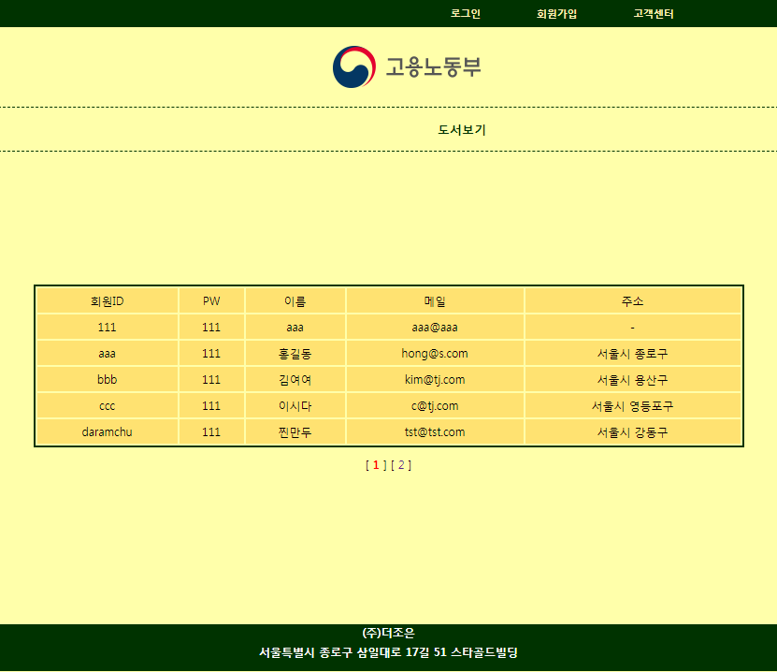 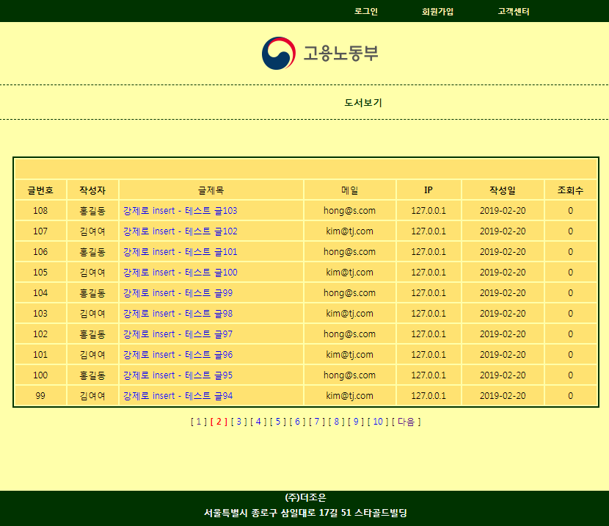

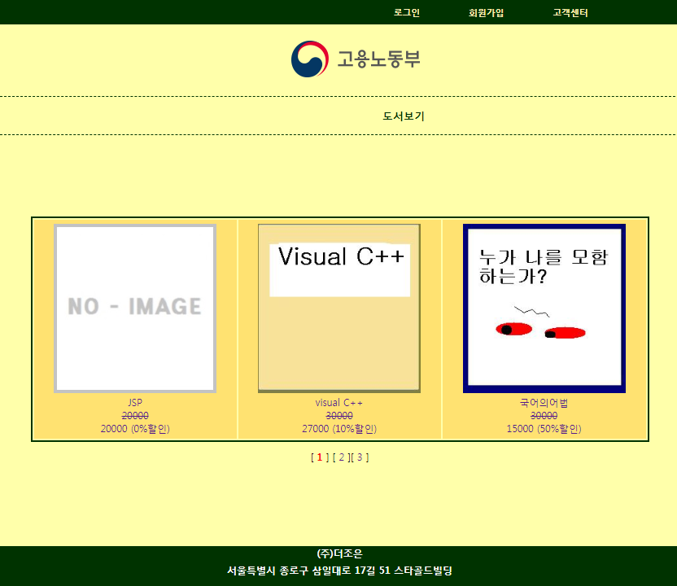 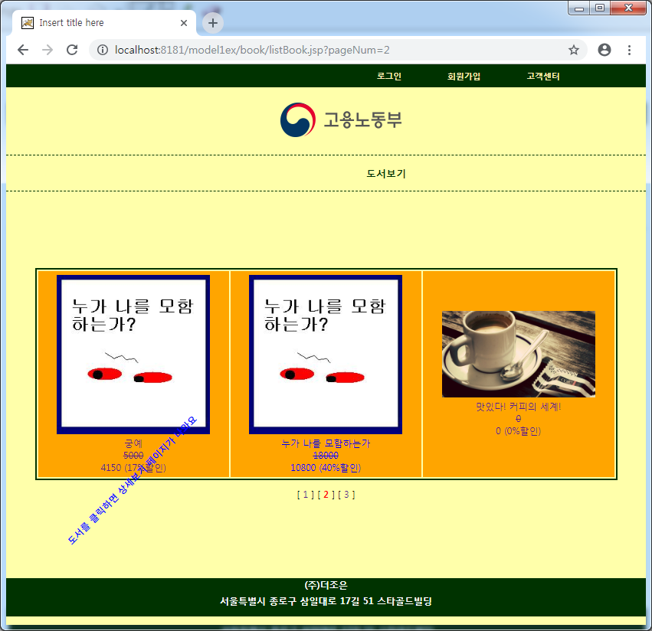

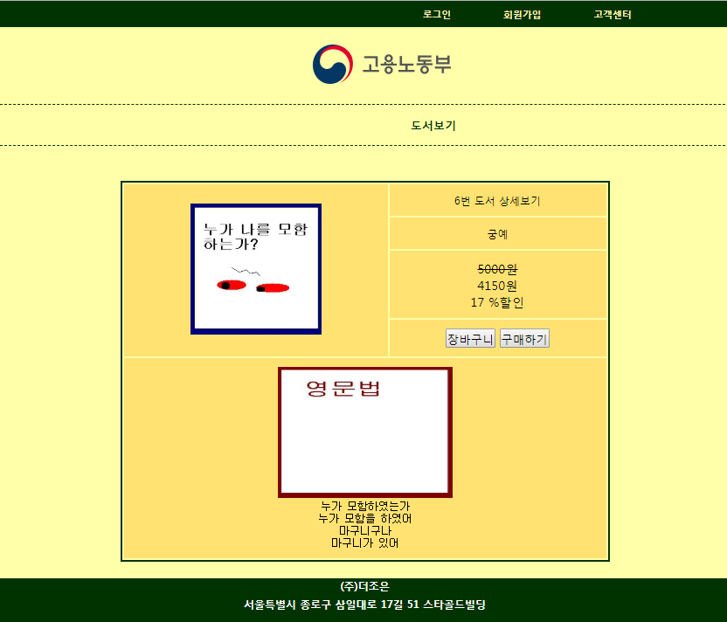 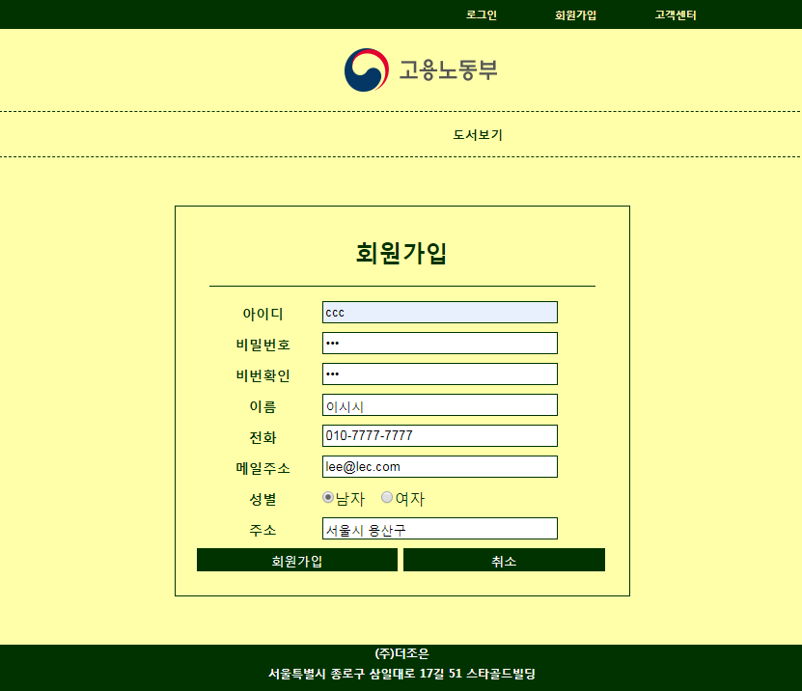

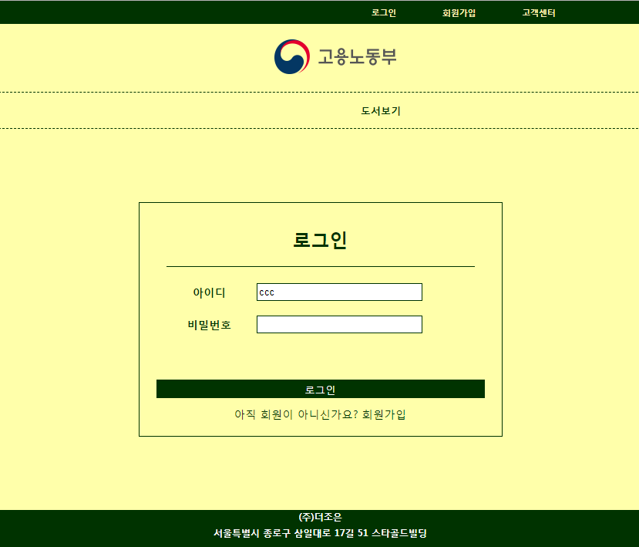 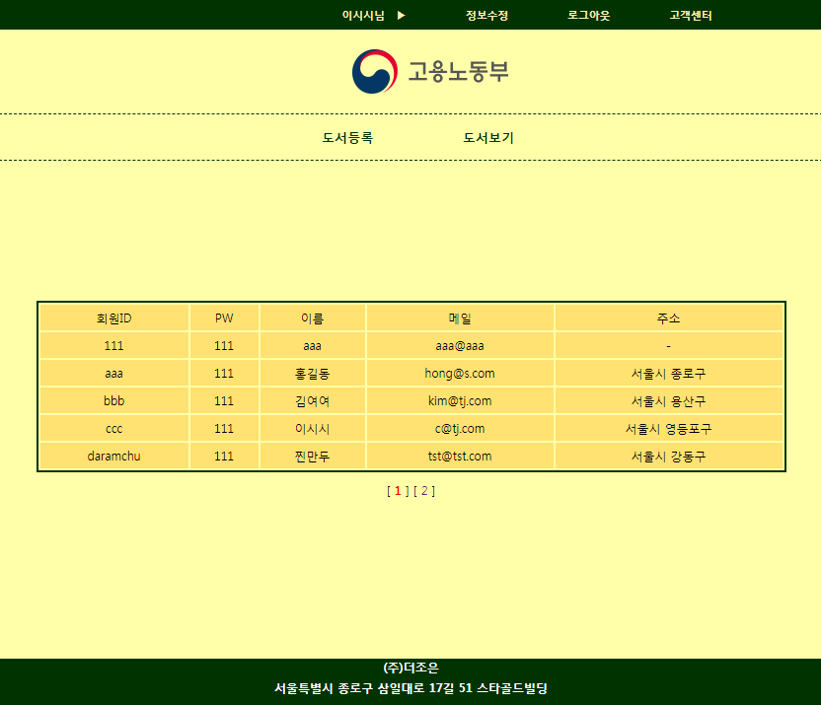

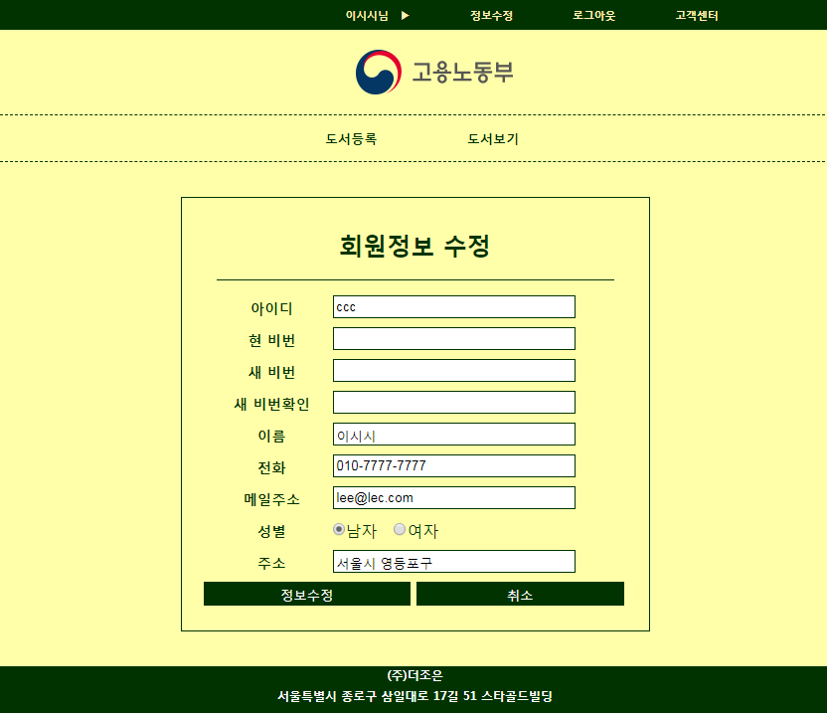 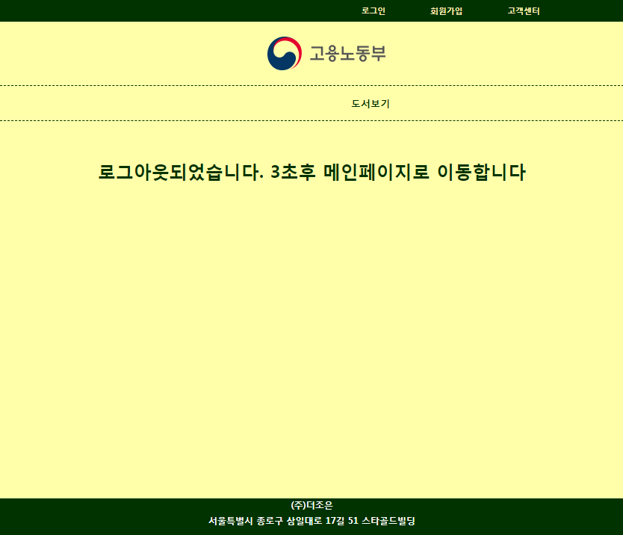

 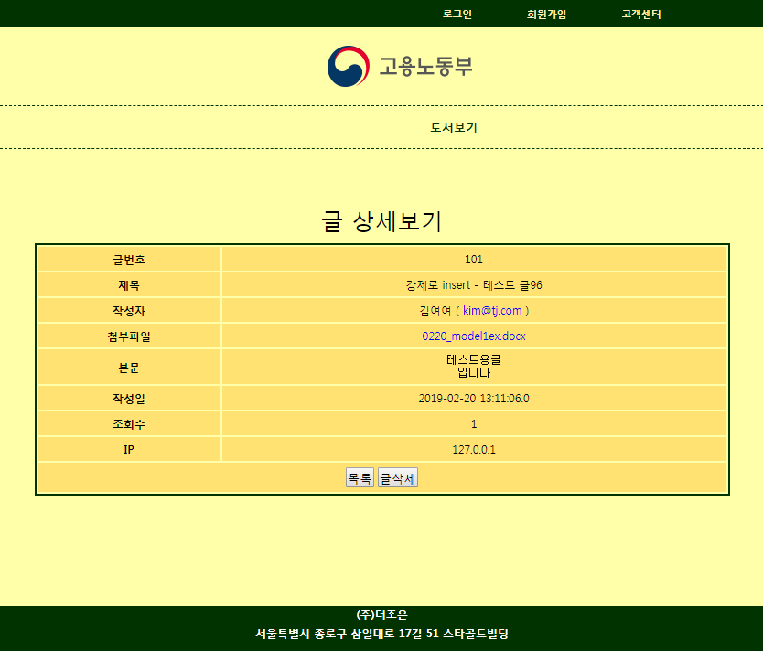

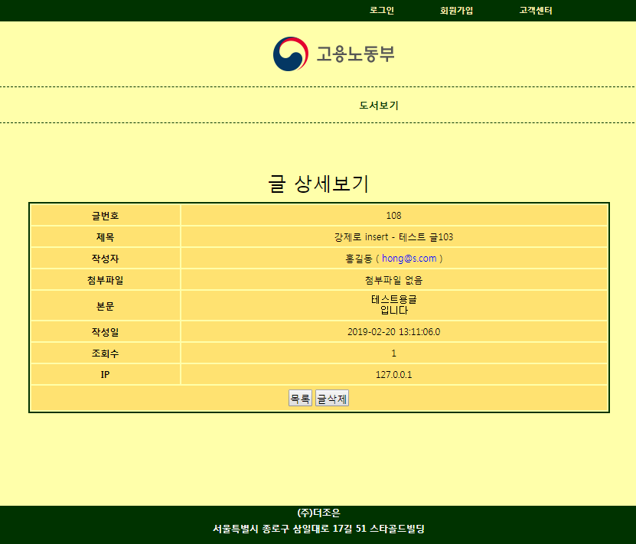 ←첨부파일이 없을 경우 “첨부파일 없음”라고 출력

로그인 한 후 고객센터 게시판 : 수정(본인 글만 수정), 답변(로그인 후), 삭제(비번알면 타인글도 로그인 전도 가능).

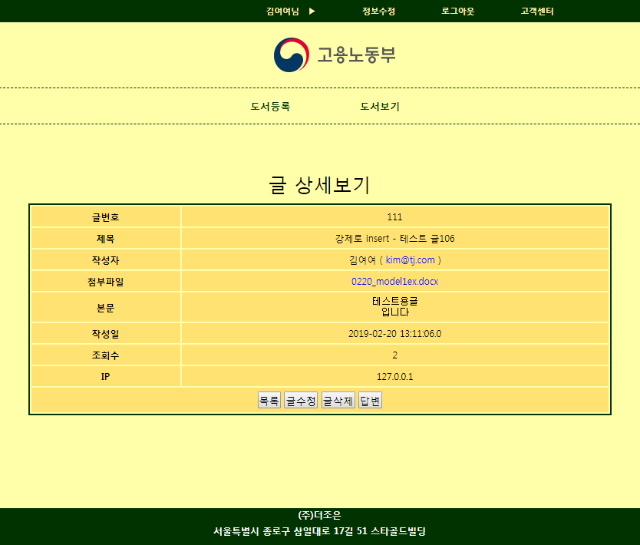 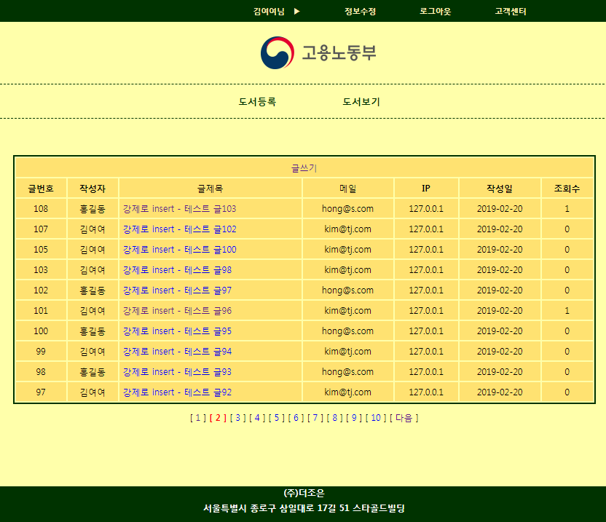

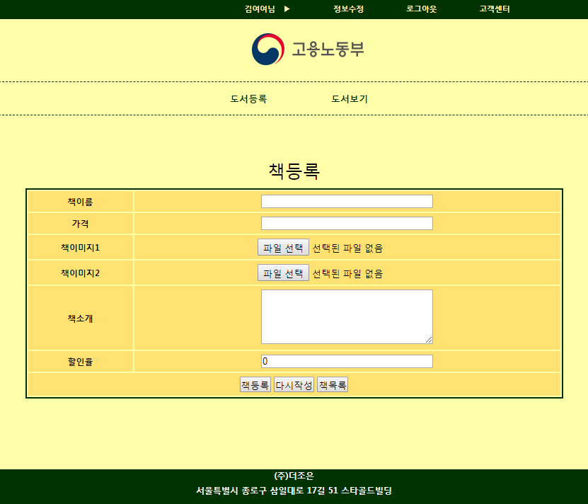 ← 도서등록은 로그인 후에만 가능